SkyWalker Firmware
Audio Programming Guide

Version 0.0

Sanghwa Micro Technology Co., Ltd.
REVISION HISTORY PAGE

Issue | Rev No. | Originator | Details of Change | Date
1 | 0.0 | YTYANG | Initial Version | 2007-01-09

Technical documents for Firmware

Copyright © 2006 Shmt Limited. All rights reserved.

Confidentiality Status
This document is NOT OPEN ACCESS. The distribution is restricted to certified company.
This document is CONFIDENTIAL.

Feedback on this document
If you have any comments on this document, please contact your channel to our company.

Sanghwa Micro Technology web address
http://www.shmt.com

Contents

1. INTRODUCTION 9
2. Audio Post Driver 10
2.1. Waveform Audio Post Driver 10
2.2. MIDI Audio Post Driver 11
2.3. DEFINITION 12
2.3.1. AUDIO_BUFFER_SIZE 12
2.3.2. AUDIO_BUFFER_NUM 13
2.3.3. AUDIO_VOLUME 14
2.3.4. AUDIO_MODE 15
2.4. TYPE DEFINITION 16
2.4.1. AUDIO_BUFFER 16
2.4.2. AUDIO_CONFIG 17
2.5. FUNCTION 20
2.5.1. smt2AudioInit/smt2AudioDeinit 20
2.5.2. smt2AudioGetConfig 21
2.5.3. 22
2.5.4. smt2AudioSetConfig 23
2.5.5. smt2AudioGetVolume 25
2.5.6. smt2AudioSetVolume 26
2.5.7. smt2AudioRun/smt2AudioPause/smt2AudioStop 27
3. Audio API 29
3.1. WAVEFORM API 29
3.2. MIDI API 30
3.3. DEFINITION 31
3.3.1. SOUND_WAV_VOLUME 31
3.3.2. SOUND_WAV_CHANNEL 32
3.3.3. SOUND_WAV_MODE 33
3.4. TYPE DEFINITION 34
3.4.1. SOUNDWaveConfig 34
3.5. FUNCTION 36
3.5.1. SOUNDWaveInit/SOUNDWaveDeinit 36
3.5.2. SOUNDWaveOpen 37
3.5.3. SOUNDWaveClose 38
3.5.4. SOUNDWaveGetGain 39
3.5.5. SOUNDWaveSetGain 40
3.5.6. SOUNDWaveAvail 41
3.5.7. SOUNDWaveCount 42
3.5.8. SOUNDWavePause 43
3.5.9. SOUNDWaveStop 44
3.5.10. SOUNDWaveRun 45
3.5.11. SOUNDWaveMaterGetGain 46
3.5.12. SOUNDWaveMaterSetGain 47
3.5.13. SOUNDWaveMaterGetMute 48
3.5.14. SOUNDWaveMaterSetMute 49
Appendix 50

Figures

Tables

INTRODUCTION

오디오 혹은 사운드 라는 의미는 waveform과 MIDI(musical instrument digital interface)TYPE의 데이터 을 의미한다, 현재 Waveform play/record를 지원하며, 상황에 따라서 MIDI를 지원할 예정이다. 오디오 API의 goal은 오디오 데이터의 sound Mix, sound format Converter, sound effecter, sound spectrum의 지원 기능이다. 즉 여러 프로그램에서 오디오 디바이스에 접근할 때 데이터의 Mix 그리고 wave의 경우 각기 다른 sample rate, bit width, channel를 system 오디오 디바이스의 sample rate, bit width, channel에 맞게 변환하는 기능이다. 현재 각각의 기능은 추가되어 있지 않지만, 추후 추가할 수 있도록 설계가 되어 있다. 아래의 그림은 application에서 audio device까지의 각각의 Layer(application/API/post/pre)에 대한 역할을 설명한 그림이다.

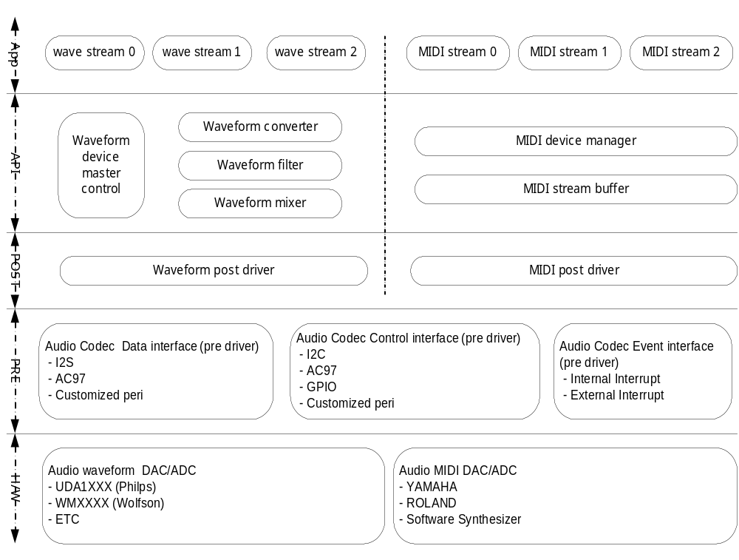
그림 1 Audio Layer overview

Audio Post Driver

오디오 Post Driver는 크게 두 부분으로 나뉘어 진다. 하나는 Waveform 용 오디오 codec driver 이고 하나는 MIDI 오디오 용 driver 이다.

Waveform Audio Post Driver

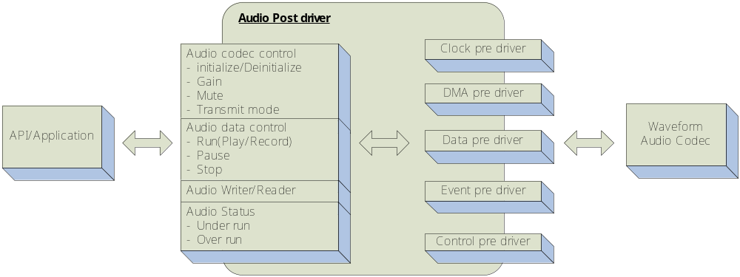
Waveform Audio post driver는 위의 다이어그램과 같이 모듈이 구성된다. 모듈은 크게 상부와 하부로 나누어질 수 있으며, 하부 모듈은 Waveform Audio codec을 접근하는 pre driver들로 구성이 되어 있으며, 상부 모듈은 API(Application Programming Interface) 또는 Application과 직접 연결되는 post driver 인터페이스 함수로 구성되어 있다. 하부 모듈의 경우 보면 기본 Backbone으로 DMA Controller, Interrupt Controller, Clock controller pre driver를 사용하고, 데이터 전송은 I2S/AC97를 사용하게 되며 Codec 컨트롤은 I2C/AC97/GPIO pre driver를 사용하며, 상부 모듈은 크게 세 그룹의 함수 셋으로 나뉘며, Codec control, data control, Read/Write, status 모듈 그룹으로 나뉘어 진다. 아래 표는 각각의 인터페이스 함수가 속하는 그룹을 나타낸 것이다.

Audio post driver upper module
Module name | Function name
Audio post control | smt2AudioAudioInit, smt2AudioDeinit
Audio post control | smt2AudioGetConfig, smt2AudioSetConfig
Audio post control | smt2AudioGetVolume, smt2AudioSetVolume
Audio post control | smt2AudioGetMute, smt2AudioSetMute
Audio post control | smt2AudioRun, smt2AudioPause, smt2AudioStop
Audio post data | AUDIO_CONFIG::pAudiohandle
Audio post status | AUDIO_CONFIG::pAudioFIFOEvent

Audio post driver lower module
Group name | Module name
Base | DMA controller, Interrupt controller, Clock controller
Codec control | I2C/AC97/GPIO/Etc predriver
Codec data | I2S/AC97 predriver
Codec status | I2C/AC97/GPIO/Etc predriver

MIDI Audio Post Driver

추후에 요구되면 작성할 예정

DEFINITION

AUDIO_BUFFER_SIZE

Description
Audio codec post driver의 internal buffer size 임

Parameters
None

Return value
None

Remarks
Audio codec post driver의 한 개의 buffer size이며, 64kbyte로 선언되어 있다.

Requirements
Header: audio_post_drv.h
Source: none
Library: none

Example Code
None

AUDIO_BUFFER_NUM

Description
Audio codec post driver의 internal buffer의 number를 의미한다.

Parameters
None

Return value
None

Remarks
Audio codec post driver는 DMA(Direct Memory Access) 전송을 위해 double buffer를 사용한다. 따라서 2로 선언이 되어 있다.

Requirements
Header: audio_post_drv.h
Source: none
Library: none

Example Code
None

AUDIO_VOLUME

Description
Audio codec post driver의 gain(volume)값을 의미하는 C enumerated 타입이다.

Parameters
None

Return value
None

Remarks
일반적으로 DAC(Digital Analog Converter)/ADC(Analog Digital Converter)의 gain Min/Max값을 정해져 있으나, post driver에서 0에서 ~ 29값 사이로 remapping을 처리한다. 크게 값을 나타내는 define, MIN/MAX를 나타내는 define, 그리고 전체 Range를 나타내는 define으로 정의된다.
Type define | description
AUDIO_VOL_”X”(X:0~29) | Gain value를 의미한다..
AUDIO_VOL_LEN | Gain range를 의미한다.
AUDIO_VOL_MIN | Gain Min value를 의미한다.
AUDIO_VOL_MAX | Gain Max value를 의미한다.
AUDIO_VOL_32B | Forced 32bit enum

Requirements
Header: audio_post_drv.h
Source: none
Library: none

Example Code
None

AUDIO_MODE

Description
Audio Codec의 Transmit mode를 의미한다.

Parameters
None

Return value
None

Remarks
Waveform Audio codec의 DAC(Digital Analog Converter)를 사용할 경우의
AUDIO_MODE_RX로 , ADC(Analog Digital Converter)를 사용할 경우 AUDIO_MODE_TX를 사용한다.
Type define | description
AUDIO_MODE_RX | Gain value를 의미한다..
AUDIO_MODE_TX | Gain range를 의미한다.
AUDIO_MODE_32B | Forced 32bit enum

Requirements
Header: audio_post_drv.h
Source: none
Library: none

Example Code
None

TYPE DEFINITION

AUDIO_BUFFER

Description
Waveform data를 저장하는 buffer를 정의한다.
typedef struct
{
smtUint32 bufferAddr; // Audio buffer
}
AUDIO_BUFFER;

Parameters
bufferAddr
외부에서 받은 waveform buffer의 주소.

Return value
None

Remarks
Waveform Audio post driver는 내부적으로 double buffering를 사용하는데, 각각의 버퍼 메모리는 외부에서 입력을 받게 된다. 따라서 bufferAddr field는 외부에서 할당된 메모리 주소를 저장하는 공간으로 사용한다.

Requirements
Header: audio_post_drv.h
Source:none
Library: none

Example Code
None

AUDIO_CONFIG

Description
Waveform Audio codec를 config하는데 사용되는 정보를 정의한다.
typedef struct
{
AUDIO_BUFFER buffer[AUDIO_BUFFER_NUM];
smtUint32 sampleRate;
smtUint32 bufferSize;
void (*pAudioHandle)(smtUint32 address);
void (*pAudioFIFOEvent)(void);
smtUint8 sampleBitWidth;
smtUint8 channel;
smtUint8 AUDIO_CONFIG;
}
AUDIO_CONFIG;

Parameters
buffer
외부에서 할당된 buffer address를 저장함, 기본으로 2개의 buffer address를 가지게 된다.
sampleRate
Audio DAC/ADC의 sample rate를 설정하는데 사용하는 값이다. 단위는 sample Hz를 의미한다. 따라서 44100은 44.1Khz를 의미함
bufferSize
외부에서 할당된 buffer의 size, Waveform buffer의 경우 두 개의 buffer가 동일한 사이즈를 가져야 한다.
pAudioHandle
post driver를 사용하는 program에서는 .이 함수 타임의 data read/write 함수를 구현해야 한다. DMA 전송 시마다. Read/Write를 위한 데이터 pointer 를 가져오기 위해 이 함수를 사용한다.
pAudioFIFOEvent
audio codec RX의 경우 데이터 전송지연으로 인한 FIFO overrun, TX의 경우 FIFO underrun에 대한 event handler이다. 외부에서 event함수를 구현하여 제공해야 한다.
sampleBitWidth
Audio DAC/ADC의 sample bitwidth를 설정하는데 사용하는 값이며, 단위는 bit이다. 따라서 16은 16bits를 의미한다.
channel
Audio DAC/ADC의 waveform channel format를 설정하는데 사용하는 값이며, 1인 경우 mono, 2인 경우 stereo를 의미한다.
bufferNum
외부에서 할당 받은 버퍼의 개수를 의미하며 무조건 2로 set이 되어야 한다.

Return value
None

Remarks
smt2AudioSetConfig/smt2AudioGetConfig 함수의 parameter 로 사용되며, Audio post 의 초기화 하거나 재 설정하는 경우는 smt2AudioSetConfig를 사용하고, Audio post 초기화 값이나 현재 설정 값을 가져오는 경우는 smt2AudioGetConfig를 사용한다.

Requirements
Header: audio_post_drv.h
Source:none
Library: none

Example Code
//-----------------------------------------------------------
// Audio post configuration define
//-----------------------------------------------------------

// buffer information
#define AUDIO_POST_BUFFER_NUM (2)
#define AUDIO_POST_BUFFER_SIZE (0x2000)
#define AUDIO_POST_BUFFER_ADDR0 (AUDIO_POST_BUFFER_BASE)
#define AUDIO_POST_BUFFER_ADDR1 (AUDIO_POST_BUFFER_SIZE + AUDIO_POST_BUFFER_SIZE)

// wave format information
#define AUDIO_POST_CHANNEL (2)
#define AUDIO_POST_BITWIDTH (16)
#define AUDIO_POST_SAMPLERATE (44100)

//-----------------------------------------------------------
// Audio post sample test function
//-----------------------------------------------------------
void Sample(void)
{

smtUint32 bufferIdx;
AUDIO_CONFIG DACConfig;
smtUint32 bufferAddress[] =
{
AUDIO_POST_BUFFER_ADDR0,
AUDIO_POST_BUFFER_ADDR1
}

// make initial configuration value
DACConfig.sampleRate = AUDIO_POST_SAMPLERATE;
DACConfig.sampleBitWidth = AUDIO_POST_BITWIDTH;
DACConfig.channel = AUDIO_POST_CHANNEL;
DACConfig.bufferNum = AUDIO_POST_BUFFER_NUM;
for(bufferIdx = 0; bufferIdx < 2; bufferIdx)
{
DACConfig.buffer[bufferIdx] = bufferAddress[bufferIdx];
}
DACConfig.bufferSize = AUDIO_POST_BUFFER_SIZE;
DACConfig.pAudioHandle = WriteHandler;
DACConfig.pAudioFIFOEvent = UnderRunHandler;

// set initial configuration value
smt2AudioSetConfig(AUDIO_MODE_RX, &DACConfig);

....
}

FUNCTION

smt2AudioInit/smt2AudioDeinit

Description
문서 format 관련 test function
smtUint32 smt2AudioInit(void);
smtUint32 smt2AudioDeinit(void);

Parameters
None

Return value
0이면 정상초기화, 0이 아닌 경우는 초기화 시 에러 발생

Remarks
Post driver의 초기화 및 해제를 담당하는 함수

Requirements
Platform: Requires Skywalker firmware platform
Header: audio_post_drv.h
Source: audio_post_drv.c
Library: none

Example Code
None

smt2AudioGetConfig

Description
Audio post 의 설정 값을 가져온다.
smtUint32
smt2AudioGetConfig
(
AUDIO_MODE mode,
AUDIO_CONFIG *pconfig
);

Parameters
mode
가져올 Audio post의 전송모드(Play/Record)를 설정한다. 자세한 내용은 AUDIO_MODE를 참조
pconfig
Audio post을 AUDIO_CONFIG structure를 이용하여 현재 설정 값을 가져온다.

Return value
0 이면, 정상적으로 함수 수행이 끝남을 의미하며, 그 외의 경우는 에러가 발생한 경우임

Remarks
위 함수를 통해 Audio post의 waveform format 정보, waveform buffer 정보, event handler 함수 정보를 가져온다..
Group | field | description
Buffer | AUDIO_CONFIG::bufferNum | Buffer 개수
Buffer | AUDIO_CONFIG::bufferSize | Buffer 크기
Buffer | AUDIO_CONFIG::buffer[] | Buffer pointer
Format | AUDIO_COFNIG::sampleRate | Waveform Sample rate
Format | AUDIO_COFNIG::sampleBitWidth | Waveform Sample bitwidth
Format | AUDIO_CONFIG::channel | Waveform Sample channel
Event | AUDIO_CONFIG:: pAudioHandle | Waveform RX/TX handler
Event | AUDIO_CONFIG:: pAudioFIFOEvent | Waveform Over run/Under run handler

Requirements
Platform: Requires Skywalker firmware platform
Header: audio_post_drv.h
Source: audio_post_drv.c
Library: none

Example Code
//-----------------------------------------------------------
// Audio post sample test function
//-----------------------------------------------------------
void Sample(void)
{

smtUint32 bufferIdx;
AUDIO_CONFIG DACConfig;
smtUint32 bufferAddress[] =
{
AUDIO_POST_BUFFER_ADDR0,
AUDIO_POST_BUFFER_ADDR1
}

// make initial configuration value
DACConfig.sampleRate = AUDIO_POST_SAMPLERATE;
DACConfig.sampleBitWidth = AUDIO_POST_BITWIDTH;
DACConfig.channel = AUDIO_POST_CHANNEL;
DACConfig.bufferNum = AUDIO_POST_BUFFER_NUM;
for(bufferIdx = 0; bufferIdx < 2; bufferIdx)
{
DACConfig.buffer[bufferIdx] = bufferAddress[bufferIdx];
}
DACConfig.bufferSize = AUDIO_POST_BUFFER_SIZE;
DACConfig.pAudioHandle = WriteHandler;
DACConfig.pAudioFIFOEvent = UnderRunHandler;

// set initial configuration value
smt2AudioSetConfig(AUDIO_MODE_RX, &DACConfig);

....
}
void Sample(void)
{
AUDIO_CONFIG DACConfig;
smtInt32 bufferIdx;

....

// get current configuration value
smt2AudioGetConfig(AUDIO_MODE_RX, &DACConfig);

/*
print current configuration value
1. print buffer information
2. print wave format information
3. print event handler information
*/

// 1. print buffer information
ConsolePrintf("[BUFFER INFORMATION]\n");
ConsolePrintf(" - buffer num: %d\n", DACConfig.bufferNum);
ConsolePrintf(" - buffer size: %d byte\n", DACConfig.bufferSize);
for(bufferIdx = 0; bufferIdx < DACConfig.bufferNum; bufferIdx++)
{
ConsolePrintf(" - buffer[%d] pointer: 0x%08x\n",
}

// 2. print wave format information
ConsolePrintf("[WAVE INFORMATION]\n");
ConsolePrintf(" - sample rate: %d Hz\n", DACConfig.sampleRate);
ConsolePrintf(" - sample Bits: %d bits\n", DACConfig.sampleBitWidth);
ConsolePrintf(" - channel: %s\n",
(DACConfig.channel == 2) ? "stereo" : "mono");

// 3. print handler information
ConsolePrintf("[WAVE EVENT HANDLER]\n");
ConsolePrintf(" - Audio Handler address: 0x%08x\n", DACConfig.pAudioHandle);
ConsolePrintf(" - Audio Handler address: 0x%08x\n", DACConfig.pAudioFIFOEvent);
....

}

smt2AudioSetConfig

Description
Audio post driver의 초기설정 및 재설정을 하는 함수
smtUint32
smt2AudioSetConfig
(
AUDIO_MODE mode,
AUDIO_CONFIG *pconfig
);

Parameters
mode
Audio post의 전송모드(Play/Record)를 설정한다. 자세한 내용은 AUDIO_MODE를 참조
pconfig
Audio post을 AUDIO_CONFIG structure를 이용하여 초기화/재설정한다.

Return value
0 이면, 정상적으로 함수 수행이 끝남을 의미하며, 그 외의 경우는 에러가 발생한 경우임

Remarks
위 함수를 통해 Audio post의 waveform format 정보, waveform buffer 정보, event handler 함수 정보를 설정한다.
Group | field | description
Buffer | AUDIO_CONFIG::bufferNum | Buffer 개수
Buffer | AUDIO_CONFIG::bufferSize | Buffer 크기
Buffer | AUDIO_CONFIG::buffer[] | Buffer pointer
Format | AUDIO_COFNIG::sampleRate | Waveform Sample rate
Format | AUDIO_COFNIG::sampleBitWidth | Waveform Sample bitwidth
Format | AUDIO_CONFIG::channel | Waveform Sample channel
Event | AUDIO_CONFIG:: pAudioHandle | Waveform RX/TX handler
Event | AUDIO_CONFIG:: pAudioFIFOEvent | Waveform Over run/Under run handler

Requirements
Platform: Requires Skywalker firmware platform
Header: audio_post_drv.h
Source: audio_post_drv.c
Library: none

Example Code
//-----------------------------------------------------------
// Audio post configuration define
//-----------------------------------------------------------

// buffer information
#define AUDIO_POST_BUFFER_NUM (2)
#define AUDIO_POST_BUFFER_SIZE (0x2000)
#define AUDIO_POST_BUFFER_ADDR0 (AUDIO_POST_BUFFER_BASE)
#define AUDIO_POST_BUFFER_ADDR1 (AUDIO_POST_BUFFER_SIZE + AUDIO_POST_BUFFER_SIZE)

// wave format information
#define AUDIO_POST_CHANNEL (2)
#define AUDIO_POST_BITWIDTH (16)
#define AUDIO_POST_SAMPLERATE (44100)

//-----------------------------------------------------------
// Audio post sample test function
//-----------------------------------------------------------
void Sample(void)
{

smtUint32 bufferIdx;
AUDIO_CONFIG DACConfig;
smtUint32 bufferAddress[] =
{
AUDIO_POST_BUFFER_ADDR0,
AUDIO_POST_BUFFER_ADDR1
}

// make initial configuration value
DACConfig.sampleRate = AUDIO_POST_SAMPLERATE;
DACConfig.sampleBitWidth = AUDIO_POST_BITWIDTH;
DACConfig.channel = AUDIO_POST_CHANNEL;
DACConfig.bufferNum = AUDIO_POST_BUFFER_NUM;
for(bufferIdx = 0; bufferIdx < 2; bufferIdx)
{
DACConfig.buffer[bufferIdx] = bufferAddress[bufferIdx];
}
DACConfig.bufferSize = AUDIO_POST_BUFFER_SIZE;
DACConfig.pAudioHandle = WriteHandler;
DACConfig.pAudioFIFOEvent = UnderRunHandler;

// set initial configuration value
smt2AudioSetConfig(AUDIO_MODE_RX, &DACConfig);

....
}

smt2AudioGetVolume

Description
Audio post 의 현재 설정된 volume값을 가져온다.
AUDIO_VOLUME
smt2AudioGetVolume
(
AUDIO_MODE mode
);

Parameters
mode
가져올 volume의 전송모드(RX/TX)를 선택한다. AUDIO_MODE를 참조

Return value
현재 Audio post에 설정된 volume 값이며 크기는 0~29까지이다. AUDIO_VOLUME을 참조.

Remarks
None

Requirements
Platform: Requires Skywalker firmware platform
Header: audio_post_drv.h
Source: audio_post_drv.c
Library: none

Example Code
None

smt2AudioSetVolume

Description
AUDIO_VOLUME enum 값을 통해 audio post에 gain을 설정한다.
smtUint32
smt2AudioSetVolume
(
AUDIO_MODE mode,
AUDIO_VOLUME level
);

Parameters
mode
새로운 gain을 설정한 audio post의 전송모드(RX/TX)를 선택한다. AUDIO_MODE를 참조
level
새로 적용한 audio post gain value, AUDIO_VOLUME을 참조.

Return value
0이면 정상초기화, 0이 아닌 경우는 초기화 시 에러 발생

Remarks
None

Requirements
Platform: Requires Skywalker firmware platform
Header: audio_post_drv.h
Source: audio_post_drv.c
Library: none

Example Code
None

smt2AudioRun/smt2AudioPause/smt2AudioStop

Description
Audio post의 상태(Run/Pause/Stop)를 제어한다.
smtUint32 smt2AudioRun(AUDIO_MODE mode);
smtUint32 smt2AudioPause(AUDIO_MODE mode);
smtUint32 smt2AudioStop(AUDIO_MODE mode);

Parameters
mode
새로운 상태를 설정할 audio post의 전송모드(RX/TX)를 선택한다. AUDIO_MODE를 참조

Return value
0이면 정상초기화, 0이 아닌 경우는 초기화 시 에러 발생

Remarks
Audio post는 Run/Pause/Stop 의 상태를 가지며, 현재 Mute기능은 없다. RUN은 PLAY시에는 DMA에 데이터 전송요청을 RECORD시에는 Audio codec에 데이터 전송요청을 하는 상태이며, PAUSE는 DMA를 중지시키는 상태, 그리고 STOP의 경우는 PAUSE에 버퍼 초기화까지 처리하는 상태이다. 또한 Play의 경우 초기 시작이나 재 시작 시 double buffering을 해야 한다.
State type | Description
Run | TX인 경우 PLAY 상태를, RX인 경우 RECORD
Pause | TX/RX 둘다. Audio data DMA를 정지
Stop | TX/RX 둘 다 의미가 같으며, Pause에 Audio Post buffer 초기화 기능이 추가.

Requirements
Platform: Requires Skywalker firmware platform
Header: audio_post_drv.h
Source: audio_post_drv.c
Library: none

Example Code
void Sample(void)
{

smtUint32 count;

/*
test sequence
1. play
2. pause
3. play
4. replay
*/

for(count = 0; count < 100; count++)
{

if(count == 99)
{
// 4. replay in (count == 99)
if(smt2AudioStop(AUDIO_MODE_TX != 0)
{
ConsolePrintf("stop error\n");
break;
}
count = 0;
}

if(30 > count && count > 60)
{

// 1. 3. play in (30 > count and count < 60)
if(smt2AudioRun(AUDIO_MODE_TX) != 0)
{
ConsolePrintf("play error"\n");
break;
}
}
else
{
// 2. pause in (30 <= count <= 60)
if(smt2AudioPause(AUDIO_MODE_TX != 0)
{
ConsolePrintf("pause error\n");
break;
}
}

}

}

Audio API

오디오 API는 크게 두 부분으로 나뉘어 진다. 하나는 Waveform 오디오이고, 하나는 MIDI 오디오 이다. Waveform 오디오는 master control, converter, filter, mixer의 모듈이 있으며, MIDI의 경우 MIDI device maanger, MIDI stream buffer 모듈이 있다.

WAVEFORM API

waveform API는 위에서 설명한 것과 같이, master control, converter, filter, mixer모듈로 구성된다. master control의 경우 즉 audio DAC/ADC의 volume control, mute의 기능이 있으며, converter의 경우 application에서 입력된 waveform의 bitwidth/samplerate/channel등을 system bitwidth/samplerate/channel으로 변환한다. Wavefore filter또한 application level의 volume(gain) control, sound effecter의 filter를 처리한다. Mixer는 application의 입력을 믹싱해서 하나의 waveform으로 만든 뒤 DAC로 전송한다.
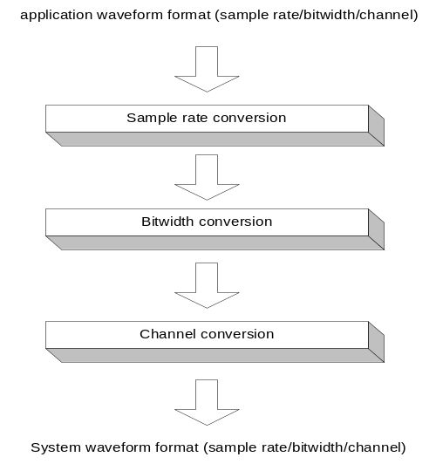
Waveform Converter
- bitwidth conversion
- sample rate conversion
- channel conversion

옆에 도식된 그림과 같이 application 에서 입력된 waveform을 먼저 waveform converter를 통해 system waveform format으로 변경한다. 순서는 sample rate bitwidth channel순으로 변환하며, 추후 성능상의 문제로 순서는 변경될 수 있다.
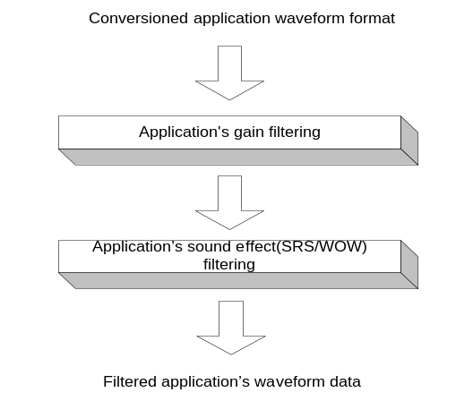
Waveform Filter
- application(user) gain filter
- additional sound effect filter

Filter의 경우 application 별 gain(volume)과 Sound effect(SRS/WOW/ETC)등의 효과를 처리해주는 모듈이며, 순서 역시 음질결과에 따라서 순서는 변경될 수 있음.
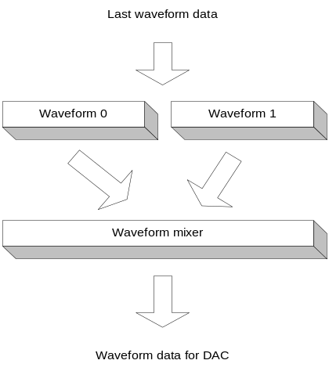
Waveform Mixer
- only user for Play mode,
- waveform stream mix for single DAC

여기서 말하는 last waveform data는 위에서 설명한 waveform converter와 waveform filter를 통과한 데이터를 말하며 최종적으로 waveform mix에서는 application 에서 들어온 데이터를 mix해주는 역할을 한다.

MIDI API

추후에 요구되면 작성할 예정

DEFINITION

SOUND_WAV_VOLUME

DESCRIPTION
Audio API중 waveform data application volume 값의 enum이다.

PARAMETERS
None

RETURN VALUES
None

REMARKS
SOUND_VOL_0, …, SOUND_VOL_29의 값을 가지고 있으며 min/max는SOUND_VOL_MAX/SOUND_VOL_MIN으로 중복 선언이 되어 있다 또한 SOUND_VOL_LEN은 전체 볼륨의 크기를 의미한다, 이 값을 가지고 waveform filter의 gain filtering이 이루어 진다. 또한 Audio API에서 waveform에 사용되는 모든 volume은 SOUND_WAV_VOLUME을 사용한다.
Type define | description
SOUND_VOL_”X”(X:0~29) | Gain value를 의미한다..
SOUND _VOL_LEN | Gain range를 의미한다.
SOUND _VOL_MIN | Gain Min value를 의미한다.
SOUND _VOL_MAX | Gain Max value를 의미한다.
SOUND _VOL_32B | Forced 32bit enum

REQUIREMENTS
Header: sound_api.h
Library: none

EXAMPLE
None

SOUND_WAV_CHANNEL

DESCRIPTION
Audio API 중 waveform data channel format을 정의하는 enum이다.

PARAMETERS
None

RETURN VALUES
None

REMARKS
Audio API에서 waveform channel format을 정의하기 위한 enum이며, Mono인 경우 SOUND_CHANNEL_MONO, Stereo인 경우 SOUND_CHANNEL_STEREO 갖는다 waveform channel conversion시 사용된다. 또한 Audio API에서 waveform channel format은 모든 이enum을 사용한다.
Type define | description
SOUND_CHANNEL_MONO | Mono audio을 의미
SOUND_CHANNEL_STEREO | Stereo audio을 의미
SOUND_CHANNEL_32B | Forced 32bit enum

REQUIREMENTS
Header: sound_api.h
Library: none

EXAMPLE
None

SOUND_WAV_MODE

Description
Audio API 중 waveform data wave transmit format을 정의하는 enum이다.

Parameters
None

Return value
None

Remarks
Audio의 transmit mode는 PLAY모드와 RECORD모드가 존재하며, 각각 SOUND_MODE_PLAY , SOUND_MODE_RECORD로 정의되어 있다. 또한 Audio API에서 waveform transmit mode 는 모든 이 enum을 사용한다.
Type define | description
SOUND_MODE_PLAY | Audio data TX를 의미
SOUND_MODE_RECORD | Audio data RX를 의미
SOUND_MODE_32B | Forced 32bit enum

Requirements
Header: sound_api.h
Source: none
Library: none

Example Code
None

TYPE DEFINITION

SOUNDWaveConfig

Description
Audio API 중 waveform data wave data의 설정 정보를 저장하는 C struct 이다.
typedef struct
{
smtUint32 bufferingSize;
smtUint32 bufferSize;
smtUint32 sampleRate;
SOUND_WAV_VOLUME vol;
SOUND_WAV_CHANNEL channel;
SOUND_WAV_MODE mode;
void (*fnWriteDoneCallback)(smtUint32);
void (*fnSoundEffector)(smtUint32);
} SOUNDWaveConfig;

Parameters
bufferingSize
Stream queue의 buffering size(threshold)값
bufferSize
Stream queue의 최대 size.
sampleRate
입력 waveform의 sample rate
channel
입력 waveform의 channel 수, SOUND_WAVE_CHANNEL 참조
vol
입력 waveform의 user gain value, SOUND_WAVE_VOLUME 참조
mode
입력 waveform의 전송모드, SOUND_WAVE_MODE 참조
fnWriteDoneCallback
입력 waveform이 완료되면 호출되는 write done callback function
fnSoundEffector
User 커스트마징 sound effect callback function

Return value
None

Remarks
waveform data wave data의 설정 정보를 저장하는 커스텀 type의 C struct 이며, application 에서 Audio API handle을 얻기위해 사용되는 정보이다. Audio API는 buffered stream queue를 사용하기 때문에 audio stream queue에 대한 설정이 필요하고, MS(Microsoft) waveformat과 유사한 정보를 가진, vol/channel/sample rate 그리고, 전송 모드에 대한 설정인 mode 마지막으로 callback function에 대한 설정으로 되어 있다.
Group | field | description
Buffer | SOUNDWaveConfig::bufferingSize | Buffer 개수
Buffer | SOUNDWaveConfig::bufferSize | Buffer 크기
Format | SOUNDWaveConfig::sampleRate | Waveform Sample rate
Format | SOUNDWaveConfig::sampleBitWidth | Waveform Sample bitwidth
Format | SOUNDWaveConfig::channel | Waveform Sample channel
Mode | SOUNDWaveConfig::mode | Waveform Play/Record setting
Event | SOUNDWaveConfig::fnWriteDoneCallback | Waveform write 완료 callback
Event | SOUNDWaveConfig::fnSoundEffector | Sound 효과 callback

Requirements
Header: sound_api.h
Source:none
Library: none

Example Code
None

FUNCTION

SOUNDWaveInit/SOUNDWaveDeinit

Description
문서 format 관련 test function
void SOUNDWaveInit(void)
void SOUNDWaveDeinit(void);

Parameters
None

Return value
None

Remarks
SOUNDWaveInit는 Audio API 초기화 함수이며, SOUNDWaitDeinit는 Audio API 해제 함수이다. 항상 pair로 사용되야 하며, 그렇지 않은 경우 문제가 발생한다

Requirements
Platform: Requires Skywalker firmware platform
Header: sound_api.h
Source: sound_api.c
Library: none

Example Code
None

SOUNDWaveOpen

Description
문서 format 관련 test function
smtInt32
SOUNDWaveOpen
(
SOUNDWaveConfig *pconfig
);

Parameters
pconfig
AUDIO API의 오디오 오브젝트 핸들을 얻기 위해 넣어 주는 waveform AUDIO API 설정 값, 자세한 내용은 SOUNDWaveConfig를 참조

Return value
오디오 오브젝트의 핸들 번호이다. 0보다 작은 경우는 핸들 얻기에 실패한 경우이다.

Remarks
SOUNDWaveOpen은 오디오 API를 통해 오디오 오브젝트 핸들을 얻기 위한 인터페이스이며, SOUNDWaveConfig structure를 이용하여 실행된다.

Requirements
Platform: Requires Skywalker firmware platform
Header: sound_api.h
Source: sound_api.c
Library: none

Example Code
void Sample(void)
{

SOUNDWaveConfig audioObjectConfig;
smtInt32 audioObjectHandle;

/*
open audio object
*/

audioObjectConfig.bufferingSize = AUDIO_OBJ_DEF_BUFFERING_SIZE;
audioObjectConfig.bufferSize = AUDIO_OBJ_DEF_BUFFERSIZE;
audioObjectConfig.sampleRate = AUDIO_OBJ_DEF_SAMPLERATE;
audioObjectConfig.vol = AUDIO_OBJ_DEF_VOLUME; audioObjectConfig.channel = AUDIO_OBJ_DEF_CHANNEL;
audioObjectConfig.mode = AUDIO_OBJ_DEF_TRANSMIT;
audioObjectConfig.fnWriteDoneCallback = SampleWriteDoneCallBack;
audioObjectConfig.fnSoundEffector = SampleSoundEffecter;

// open audio object and get handle
audioObjectHandle = SOUNDWaveOpen(&config);
if(audioObjectHandle < 0)
{
ConsolePrintf("audio object open error!!!\n");
}

....

// close audio object by handle
SOUNDWaveClose(audioObjectHandle);
}

SOUNDWaveClose

Description
오디오 object 를 해제한다.
void
SOUNDWaveClose
(
smtInt32 handle
);

Parameters
handle
오디오 object handle

Return value
None

Remarks
None

Requirements
Platform: Requires Skywalker firmware platform
Header: sound_api.h
Source: sound_api.c
Library: none

Example Code
See SOUNDWaveOpen

SOUNDWaveGetGain

Description
오디오 object의 현재 gain값을 가져온다.
smtUint32
SOUNDWaveGetGain
(
smtInt32 handle
);

Parameters
handle
오디오 object handle

Return value
현재 gain 값을 smtUint32로 받아온다. SOUND_WAV_VOLUME과 동일함.

Remarks
오디오 API 내부의 gain filter에 적용되는 factor값을 가져오는 함수가 SOUNDWaveGetGain이다. 여기서 gain 값은 하드웨어 Audio codec를 제어하는 것이 아니라. Software 적으로 sample를 필터 링 하는 것임

Requirements
Platform: Requires Skywalker firmware platform
Header: sound_api.h
Source: sound_api.c
Library: none

Example Code
None

SOUNDWaveSetGain

Description
오디오 object에 새로운 gain값을 설정한다.
void
SOUNDWaveSetGain
(
smtInt32 handle,
SOUND_WAV_VOLUME vol
);

Parameters
handle
오디오 object handle
vol
오디오 object gain value, SOUND_WAVE_VOLUME를 참조.

Return value
None

Remarks
오디오 API 내부의 gain filter에 적용되는 factor값을 설정하는 함수가 SOUNDWaveSetGain이며, 여기서 입력되는 gain값은 각각 오디오 object 마다 가지고 있다. 여기서 gain 값은 하드웨어 Audio codec를 제어하는 것이 아니라. Software 적으로 sample를 필터 링 하는 것임

Requirements
Platform: Requires Skywalker firmware platform
Header: sound_api.h
Source: sound_api.c
Library: none

Example Code
None

SOUNDWaveAvail

Description
현재 오디오 Object의 stream queue에 접근 여부를 알려준다.
smtInt32
SOUNDWaveAvail
(
smtInt32 handle,
smtUint32 size
);

Parameters
handle
오디오 Object handle
size
현재 오디오 Object의 stream queue에 요청되는 크기, Play mode인 경우 write 크기가 되며, Record mode인 경우 read 크기가 된다.

Return value
0이면 정상초기화, 0이 아닌 경우는 초기화 시 에러 발생

Remarks
오디오, WAVEFORM API 아키텍처를 참조.

Requirements
Platform: Requires Skywalker firmware platform
Header: sound_api.h
Source: sound_api.c
Library: none

Example Code
void Sample(void)
{
int i;
static unsigned char Buffer[0x10000];
PCMConfig config;
smtInt32 audioObjectHandle;

...

while(1) {

Sleep(10);
if(SOUNDWaveAvail(audioObjectHandle, CUR_WRITE_SIZE))
{
ConsolePrintf("SOUDNWaveCount: %d\n",
SOUNDWaveCount(audioObjectHandle));

GetData((unsigned int)Buffer, CUR_WRITE_SIZE);
SOUNDWaveRun(pcmHandle, (unsigned int)Buffer,
CUR_WRITE_SIZE);
}
}
...
}

SOUNDWaveCount

Description
현재 오디오 Object의 sample count 값을 byte 단위로 알려준다.
smtUint32
SOUNDWaveCount
(
smtInt32 handle
);

Parameters
handle
오디오 Object handle

Return value
현재 오디오 Object의 write 된 waveform 데이터의 byte 단위의 카운터

Remarks
None

Requirements
Platform: Requires Skywalker firmware platform
Header: sound_api.h
Source: sound_api.c
Library: none

Example Code
See SOUNDWaveAvail

SOUNDWavePause

Description
오디오 Object의 현 상태를 일시중시/다시시작으로 제어한다.
void
SOUNDWavePause
(
smtInt32 handle,
smtBoolean on
);

Parameters
handle
오디오 Object handle
on
오디오 Object 의 데이터 일시중지 on/off, on이면 true, off면 false이다.

Return value
None

Remarks
오디오 Object의 Pause는 zero waveform 출력이며, DMA를 정지시키지는 않는다. 단순히 Stream queue 만을 정지시키는 역할을 한다.

Requirements
Platform: Requires Skywalker firmware platform
Header: sound_api.h
Source: sound_api.c
Library: none

Example Code
None

SOUNDWaveStop

Description
오디오 Object의 상태를 정지로 만든다.
void
SOUNDWaveStop
(
smtInt32 handle
);

Parameters
handle
오디오 Object handle

Return value
None

Remarks
오디오 Object의 Stop은 내부적으로 SOUNDWavePause 후 Stream queue를 reset 하는 작업을 한다. 여기서도 DMA는 정지하지 않는다.

Requirements
Platform: Requires Skywalker firmware platform
Header: sound_api.h
Source: sound_api.c
Library: none

Example Code
None

SOUNDWaveRun

Description
오디오 Object의 상태를 입력이나 출력 상태로 만든다.
void
SOUNDWaveRun
(
smtInt32 handle,
smtUint32 buffer,
smtUint32 size
);

Parameters
handle
오디오 Object handle
buffer
play의 경우 출력할 버퍼의 주소, record의 경우 입력할 버퍼의 주소
size
play의 경우 출력할 버퍼의 크기, record의 경우 입력할 버퍼의 크기

Return value
None

Remarks
SOUNDWaveRun의 기본기능은 Write/Read이다. 추가적으로 SOUNDWaveOpen에 설정했던 buffering size 만큼 버퍼링을 자동으로 실행한다.

Requirements
Platform: Requires Skywalker firmware platform
Header: sound_api.h
Source: sound_api.c
Library: none

Example Code
void Sample(void)
{
int i;
static unsigned char Buffer[0x10000];
PCMConfig config;
smtInt32 audioObjectHandle;

...

while(1) {

Sleep(10);
if(SOUNDWaveAvail(audioObjectHandle, CUR_WRITE_SIZE))
{
ConsolePrintf("SOUDNWaveCount: %d\n",
SOUNDWaveCount(audioObjectHandle));

GetData((unsigned int)Buffer, CUR_WRITE_SIZE);
SOUNDWaveRun(pcmHandle, (unsigned int)Buffer,
CUR_WRITE_SIZE);
}
}
...
}

SOUNDWaveMaterGetGain

Description
Audio post driver 접근해서 Audio post의 gain 값을 가져온다.
SOUND_WAV_VOLUME
SOUNDWaveMaterGetGain
(
SOUND_WAV_MODE mode
);

Parameters
mode
Audio post 의 모드를 선택한다, SOUND_WAV_MODE를 참조

Return value
현재 모드의 Audio post의 gain값. SOUND_WAV_VOLUME를 참조

Remarks
오디오 Object의 gain 값을 가져오는 것이 아니라. Audio post의 gain 값을 post driver를 통해서 직접 가져오는 점이 SOUNDWaveGetGain과 다르다.

Requirements
Platform: Requires Skywalker firmware platform
Header: sound_api.h
Source: sound_api.c
Library: none

Example Code
None

SOUNDWaveMaterSetGain

Description
Audio post driver 접근해서 Audio post의 gain 값을 설정한다.
void
SOUNDWaveMaterSetGain
(
SOUND_WAV_MODE mode,
SOUND_WAV_VOLUME vol
);

Parameters
mode
Audio post 의 모드를 선택한다, SOUND_WAV_MODE를 참조
vol
Audio post에 세팅하는 gain 값, SOUND_WAV_VOLUME를 참조

Return value
None

Remarks
오디오 Object의 gain 값을 설정하는 것이 아니라. Audio post의 gain 값을 post driver를 통해서 직접 설정하는 점이 SOUNDWaveSetGain과 다르다.

Requirements
Platform: Requires Skywalker firmware platform
Header: sound_api.h
Source: sound_api.c
Library: none

Example Code
None

SOUNDWaveMaterGetMute

Description
Audio post mute 설정을 가져온다.
smtBoolean
SOUNDWaveMaterGetMute
(
SOUND_WAV_MODE mode
);

Parameters
mode
Audio post 의 모드를 선택한다, SOUND_WAV_MODE를 참조

Return value
true 묵음 상태이며, false이며 묵음 상태가 아니다.

Remarks
. Audio post의 mute 값을 post driver를 통해서 직접 가져온다.

Requirements
Platform: Requires Skywalker firmware platform
Header: sound_api.h
Source: sound_api.c
Library: none

Example Code
None

SOUNDWaveMaterSetMute

Description
Audio post mute를 on/off 시킨다.
void
SOUNDWaveMaterSetMute
(
SOUND_WAV_MODE mode,
smtBoolean on
);

Parameters
mode
Audio post 의 모드를 선택한다, SOUND_WAV_MODE를 참조
on
true이며 묵음상태로 설정, false이면 묵음이 아닌 상태로 설정한다.

Return value
None

Remarks
. Audio post의 mute 값을 post driver를 통해서 직접 설정한다.

Requirements
Platform: Requires Skywalker firmware platform
Header: sound_api.h
Source: sound_api.c
Library: none

Example Code
None

Appendix

